Глава 7
КРИВОЛІНІЙНІ, КРАТНІ І ПОВЕРХНЕВІ ІНТЕГРАЛИ

§ 36. Криволінійні інтеграли

36.1. Криволінійний інтеграл першого типу (по довжині дуги)

Узагальнимо поняття визначеного інтеграла на випадок, коли областю інтегрування є деяка крива.
Нехай на площині $\text{Oxy}$ задано гладку чи кусково-гладку криву $(\text{AB})$, і на цій кривій визначено обмежену функцію $f(x, y)$. Розіб’ємо криву $(\text{AB})$ точками $A=A_{0}, A_{1},\text{.}\text{.}\text{.}, A_{n}=B$ на $n$ довільних дуг. На кожній окремій дузі $A_{i−1}A_{i}$ виберемо довільну точку $M_{i}\left(ξ_{i}, η_{i}\right)$ ($i=1,\text{.}\text{.}\text{.}, n$) (рис. 36.1).

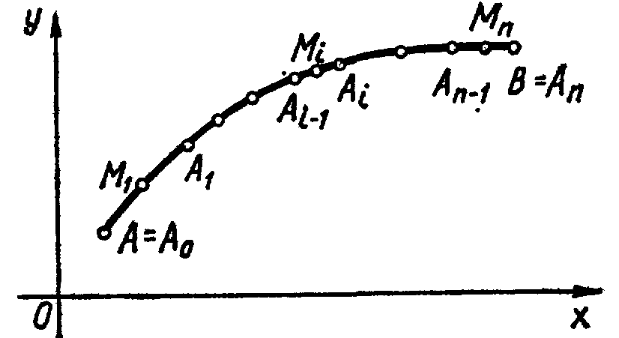

Рис.36.1

Складемо суму
$σ=\sum_{i=1}^{n}{f(ξ_{i}, η_{i})⋅Δ s_{i}}$, (36.1)

де $Δ s_{i}$ – довжина дуги $A_{i−1}A_{i}$. Сума $σ$ називається інтегральною сумою для функції $f(x, y)$ по кривій $(\text{AB})$. Нехай $λ=\underset{1≤i≤n}{\text{max}}Δ s_{i}$ – найбільша з довжин дуг $A_{i−1}A_{i}$.

Означення 1. Якщо при $λ→0$ інтегральна сума $σ$ має скінчену границю, яка не залежить від способу розбиття кривої $(\text{AB})$ і вибору точок $M_{i}$, то ця границя називається криволінійним інтегралом першого типу (або лінійним інтегралом по довжині дуги) від функції $f(x, y)$ по кривій $(\text{AB})$ і позначається символом

$\int_{(\text{AB})}{f(x, y)\text{ds}}$,

де $s$ є довжина дуги кривої.
За означенням
$\int_{(\text{AB})}{f(x, y)\text{ds}}=\underset{λ→0}{\text{lim}}\sum_{i=1}^{n}{f\left(ξ_{i}, η_{i}\right)}⋅Δ s_{i}$. (36.2)

Зауваження 1. Особливість цього інтеграла полягає в тому, що він не залежить від напряму вздовж лінії інтегрування, тобто, якщо крива $(\text{AB})$ незамкнена і під $(\text{AB})$ і $(\text{BA})$ розуміти різно направлені криві, то

$\int_{(\text{AB})}{f(x, y)\text{ds}}=\int_{(\text{BA})}{f(x, y)\text{ds}}$.
Аналогічно можна ввести поняття інтеграла, розповсюдженого на просторову криву $(\text{AB})$:

$\int_{(\text{AB})}{f(M)\text{ds}}=\int_{(\text{AB})}{f(x, y, z)\text{ds}}$.

36.2. Зведення криволінійного інтеграла першого типу до визначеного інтеграла

Обчислення криволінійного інтеграла першого типу зводиться до обчислення визначеного інтеграла залежно від способу задання лінії інтегрування.

36.2.1. Нехай на кривій $(\text{AB})$ вибрано напрямок, так що положення будь-якої точки $M(x, y)$ визначається довжиною дуги $s=\overset{}{\text{AM}}$, що відраховується від точки $A$. Тоді рівняння дуги $(\text{AB})$ можна записати у параметричній формі так:

$x=x(s), y=y(s) (0≤s≤L)$,

де $L$ – довжина кривої $(\text{AB})$. При цьому функція $f(x, y)$, що визначена на кривій $(\text{AB})$, перетворюється у складену функцію однієї змінної $s$:

$f(x, y)=f\left(x(s), y(s)\right)$ $(0≤s≤L)$.

Тоді інтегральна сума (36.1) матиме вигляд
$\sum_{i=1}^{n}{f\left(x(τ_{i}), y(τ_{i})\right)⋅Δ s_{i}}$, (36.3)

де $Δ s_{i}=s_{i}−s_{i−1}$, а $s_{i−1}≤τ_{i}≤s_{i}$.
Оскільки інтегральні суми (36.1) і (36.3) рівні між собою, то, враховуючи означення визначеного інтеграла, рівні і відповідні їм інтеграли, тобто
$\int_{(\text{AB})}{f(x, y)\text{ds}}=\int_{0}^{L}{f\left(x(s), y(s)\right)\text{ds}}$. (36.4)

Формула (36.4) зводить криволінійний інтеграл до визначеного інтеграла і доводить існування криволінійного інтеграла для функції $f(x, y)$, яка неперервна на кривій $(\text{AB})$.

36.2.2. Якщо $(\text{AB})$ - крива, задана параметричними рівняннями
$x=x(t) y=y(t)$ $(α≤t≤β )$,
то справджується формула
$\int_{(\text{AB})}{f(x, y)\text{ds}}=\int_{α}^{β}{f\left(x(t), y(t)\right)}\sqrt{{\left[x^{'}(t)\right]}^{2}+{\left[y^{'}(t)\right]}^{2}}\text{dt}$. (36.5)

Зауваження 2. За означенням величина $Δ s_{i}$ є довжиною дуги, тому завжди $Δ s_{i}≥0$, а у визначеному інтегралі ${Δx}_{i}$ може бути як додатною, так і від’ємною величиною. Відомо, також, що
$\int_{a}^{b}{f(x)\text{dx}}=−\int_{b}^{a}{f(x)\text{dx}}$.
Тому, нижня межа визначеного інтеграла в формулах (36.4), (36.5) повинна бути менше верхньої.

36.2.3. Якщо крива лінія $(\text{AB})$ в декартових координатах задана рівнянням
$y=y(x)$ $(a≤x≤b)$,

то формула (36.5) набуває вигляду:
$\int_{(\text{AB})}{f(x, y)\text{ds}}=\int_{a}^{b}{f\left(x, y(x)\right)}\sqrt{1+\left[y^{'}(x)\right] ^{2}} \text{dx}$. (36.6)

36.2.4. Якщо лінію $(\text{AB})$ задано рівнянням
$x=x(y)$ $(c≤y≤d)$,
то
$\int_{(\text{AB})}{f(x, y)\text{ds}}=\int_{c}^{d}{f\left(x(y), y\right)}\sqrt{1+\left[x^{'}(y)\right] ^{2}} \text{dy}$. (36.7)

    - . Якщо лінію $(\text{AB})$ задано рівнянням у полярних координатах
$ρ=ρ(ϕ)$ $(α≤ϕ≤β)$,
то
$\int_{(\text{AB})}{f(x, y)\text{ds}}=\int_{α}^{β}{f\left(ρ\text{cos}ϕ, ρ\text{sin}ϕ\right)}\sqrt{ρ ^{2}+\left(ρ '\right) ^{2}} dϕ$. (36.8)
36.2.6. Розглянемо просторову криву $(\text{AB})$, яку задано рівняннями

$x=x(t)$, $y=y(t)$, $z=z(t)$ $(α≤t≤β )$

у тривимірному просторі, де функції $x(t)$, $y(t)$, $z(t)$ та $x^{'}(t)$, $y^{'}(t)$, $z^{'}(t)$– неперервні на відрізку $\left[α, β\right]$. Нехай функція $f(x, y, z)$ визначена та неперервна на цій просторовій кривій $(\text{AB})$. Тоді існує криволінійний інтеграл $\int_{(\text{AB})}{f(x, y, z)\text{ds}}$ і справджується формула:

$\int_{(\text{AB})}{f(x, y, z) }\text{ds}=\int_{α}^{β}{f\left(x(t), y(t), z(t)\right)}\sqrt{{\left[x^{'}(t)\right]}^{2}+{\left[y^{'}(t)\right]}^{2}+{\left[z^{'}(t)\right]}^{2}}\text{dt}$. (36.9)

Приклади 1.
- Обчислити криволінійний інтеграл $\int_{(\text{AB})}{x^{3}\text{yds}}$ вздовж еліпса
$\frac{x^{2}}{4}+\frac{y^{2}}{9}=1$ у першій чверті.
Розв’язання. З параметричних рівнянь еліпса $x=2\text{cos}t$, $y=3\text{sin}t$ знаходимо, що параметр $t$ у першій чверті змінюється від $t=π/2$ до $t=0$. Отже, враховуючи зауваження 1, маємо

$$\int_{(\text{AB})}{x^{3}\text{yds}}=\int_{0}^{π/2}{{\left(2\text{cos}t\right)}^{3}3\text{sin}t\sqrt{{\left(2\text{sin}t\right)}^{2}+{\left(3\text{cos}t\right)}^{2}}\text{dt}=}$$

$$=\text{24}\int_{0}^{π/2}{{\text{cos}}^{2}t\left(\text{sin}t\text{cos}t\right)}\sqrt{4+5{\text{cos}}^{2}t}\text{dt}=\frac{\text{24}}{2}\int_{0}^{π/2}{{\text{cos}}^{2}t\sqrt{4+5{\text{cos}}^{2}t}d{\text{cos}}^{2}t=}$$

$$=\begin{aligned}\left|{\text{cos}}^{2}t=z | \right| \\ \end{aligned}$$

$=\frac{\text{24}}{\text{25}}\int_{3}^{2}{\left(w^{2}−4\right) w^{2}\text{dw}}=\frac{\text{24}}{\text{25}}\left(\frac{1}{5}w^{5} | | \begin{aligned}|2 \\ |3\end{aligned}−\frac{4}{3}w^{3} | | \begin{aligned}|2 \\ |3\end{aligned}\right)=\frac{−\text{2024}}{\text{125}}$.

2) Обчислити криволінійний інтеграл $\int_{(\text{AB})}{y^{2}\text{ds}}$ по кривій $y=e^{x}$ від точки $A \left(0, 1\right)$ до точки $B \left(\text{ln}2, 2\right)$.
Розв’язання. Оскільки точки $A$, $B$ належать кривій $y=e^{x}$, то $0≤x≤\text{ln}2$. Отже,
$$\int_{(\text{AB})}{y^{2}\text{ds}}=\int_{0}^{\text{ln}2}{e^{2x}\sqrt{1+e^{2x}}\text{dx}}=\frac{1}{2}\int_{0}^{\text{ln}2}{\sqrt{1+e^{2x}}d\left(1+e^{2x}\right)=\begin{aligned}\left|1+e^{2x}=t, | \right|\left|x=0 \text{=>} t=2, | \right| \\ \end{aligned}}$$
$=\frac{1}{2}\int_{2}^{5}{\sqrt{t}\text{dt}}=\frac{1}{3}t^{3/2}\begin{aligned}|5 \\ |2\end{aligned}=\frac{1}{3}\left(5\sqrt{5}−2\sqrt{2}\right)$.

36.3. Криволінійний інтеграл другого типу (по координатах)

Нехай на площині $\text{Oxy}$ задано гладку чи кусково-гладку криву $(\text{AB})$ (рис. 36.2) і на цій кривій визначено обмежену функцію $P\left(x, y\right)$.

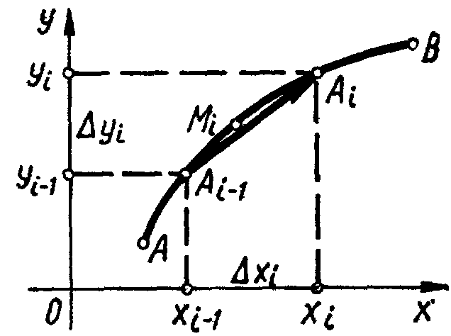

Рис.36.2

Розіб’ємо криву $(\text{AB})$ точками $A=A_{0}, A_{1},\text{.}\text{.}\text{.}, A_{i−1}, A_{i}, \text{.}\text{.}\text{.}, A_{n}=B$ на $n$ довільних частин, на кожній частинній дузі $A_{i−1}A_{i}$ виберемо точку $M_{i}\left(ξ_{i}, η_{i}\right)$ $(i=1, 2, \text{.}\text{.}\text{.}, n)$ і складемо інтегральну суму

$σ=\sum_{i=1}^{n}{P\left(ξ_{i}, η_{i}\right)⋅{Δx}_{i}}$, (36.10)

де ${Δx}_{i}$– проекція дуги $A_{i−1}A_{i}$ на вісь $\text{Ox}$ (рис. 36.2).
Видно, що суми (36.1) і (36.10) розрізняються тим, що в (36.10) замість множника $Δ s_{i}$ використовується проекція дуги $Δ s_{i}$ на вісь $\text{Ox}$.

Означення 2. Якщо при $λ=\underset{1≤i≤n}{\text{max}}Δ s_{i}→0$ інтегральна сума $σ$ має скінченну границю, яка не залежить ні від розбиття кривої $(\text{AB})$, ні від вибору точок $M_{i}$, то ця границя називають криволінійним інтегралом другого типу по координаті $x$ від функції $P(x, y)$ вздовж кривої $(\text{AB})$ і позначається символом $\int_{(\text{AB})}{P(x, y)\text{dx}}$.
Тобто
$\int_{(\text{AB})}{P(x, y)\text{dx}}=\underset{λ→0}{\text{lim}}\sum_{i=1}^{n}{P\left(ξ_{i}, η_{i}\right){Δx}_{i}}$. (36.11)

Аналогічно вводиться поняття криволінійного інтеграла другого типу по координаті $y$ від функції $Q(x, y)$:

$\int_{(\text{AB})}{Q(x, y)\text{dy}}=\underset{λ→0}{\text{lim}}\sum_{i=1}^{n}{Q\left({\bar{ξ}}_{i}, {\bar{η}}_{i}\right){Δy}_{i}}$. (36.12)

де ${Δy}_{i}$– проекція дуги $Δ s_{i}$ на вісь $\text{Oy}$ (рис.36.2)
Означення 3. Сума інтегралів (36.11) і (36.12)

$\int_{(\text{AB})}{P(x, y)\text{dx}}+\int_{(\text{AB})}{Q\left(x, y\right)\text{dy}}$ (36.13)

називається криволінійним інтегралом другого типу в загальній формі (по координатах) від функцій $P$ і $Q$ по кривій $(\text{AB})$ і скорочено позначається

$\int_{(\text{AB})}{P(x, y)\text{dx}+Q(x, y)\text{dy}}$. (36.14)

Зауваження 3. З фізичної точки зору криволінійний інтеграл другого роду вздовж деякої кривої $(\text{BC})$ дорівнює роботі $A$ змінної сили $\vec{F}=\left\{P(x, y), Q(x, y)\right\}$ при переміщенні матеріальної точки $M$ з точки $B$ в точку $C$ (рис.36.3):
$A=\underset{λ→0}{\text{lim}}\left(\sum_{i=1}^{n}{P\left(ξ_{i}, η_{i}\right)⋅{Δx}_{i}}+\sum_{i=1}^{n}{Q\left(ξ_{i}, η_{i}\right)⋅{Δy}_{i}}\right)=\int_{(\text{BC})}{\text{Pdx}}+\text{Qdy}$.
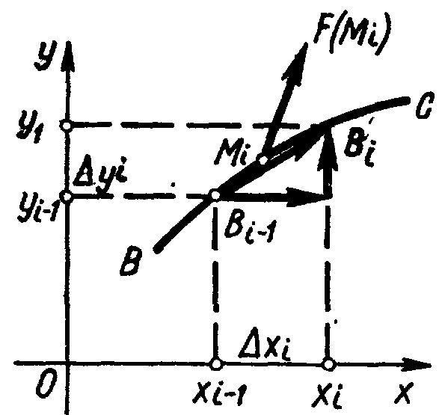

Рис.36.3

Аналогічно можна ввести поняття інтеграла, розповсюдженого на просторову криву $(\text{AB})$ і записати
$\int_{(\text{AB})}{P(x, y, z)\text{dx}+Q(x, y, z)\text{dy}}+R(x, y, z)\text{dz}$.

36.4. Обчислення криволінійного інтеграла другого типу

Обчислення криволінійного інтеграла (36.14) зводиться до обчислення визначеного інтеграла.

    - Нехай крива $(\text{AB})$ задана параметричними рівняннями

$x=x(t)$, $y=y(t)$ $(α≤t≤β )$,
тоді
$\int_{(\text{AB})}{P(x, y)\text{dx}+Q(x, y)\text{dy}}=\int_{α}^{β}{\left[P\left(x(t), y(t)\right)⋅x^{'}(t)+Q\left(x(t), y(t)\right)⋅y^{'}(t)\right] \text{dt}}$. (36.15)

36.4.2. Якщо крива $(\text{AB})$ задана рівнянням

$y=y(x)$ $(a≤x≤b)$,
то
$\int_{(\text{AB})}{P(x, y)\text{dx}+Q(x, y)\text{dy}}=\int_{a}^{b}{\left[P\left(x, y(x)\right)+Q\left(x, y(x)\right)⋅y^{'}(x)\right] \text{dx}}$. (36.16)

36.4.3. Якщо крива $(\text{AB})$ задана рівнянням
$x=x(y)$ $(c≤y≤d)$,
то
$\int_{(\text{AB})}{P(x, y)\text{dx}+}\int_{(\text{AB})}{Q(x, y)\text{dy}}=\int_{c}^{d}{\left[P\left(x(y), y\right)⋅x^{'}(y)+Q\left(x(y), y\right)\right] \text{dy}}$. (36.17)

Зауваження 4. Криволінійний інтеграл другого роду залежить від напряму шляху інтегрування і при зміні цього напряму змінює свій знак:

$\int_{(\text{AB})}{\text{Pdx}}+\int{\text{Qdy}}=−\int_{(\text{BA})}{\text{Pdx}}+\text{Qdy}$.

Це пов’язано з тим, що при зміні напряму руху по кривій, змінюються знаки проекцій ${Δx}_{i}$ і ${Δy}_{i}$ в сумах (36.11), (36.12).
Зауваження 5. Криволінійні інтеграли першого та другого типів пов’язані між собою формулою
$\int_{(\text{AB})}{P\left(x, y\right)\text{dx}+Q\left(x, y\right)\text{dy}}=\int_{(\text{AB})}{(P\left(x, y\right)\text{cos}α+Q\left(x, y\right)\text{cos}β)\text{ds}}$. (36.18)

У випадку тривимірного простору має місце аналогічна наступна формула
$\int_{(\text{AB})}{P(x, y, z)\text{dx}+Q(x, y, z)\text{dy}}+R(x, y, z)\text{dz}=$

$=\int_{(\text{AB})}{(P(x, y, z)\text{cos}α+Q(x, y, z)\text{cos}β}+R(x, y, z)\text{cos}γ)\text{ds}$, (36.19)

де $\text{cos}α$, $\text{cos}β$, $\text{cos}γ$- напрямні косинуси вектора, який визначає напрям дотичної до лінії $(\text{AB})$ в довільній її точці $M$ (орієнтація від $A$ до $B$).
Якщо крива $(L)$ замкнена, то криволінійний інтеграл позначається так
$\oint_{(L)}{\text{Pdx}+\text{Qdy}}$.
При цьому напрям обходу $(L)$ вважається додатним, коли при русі вздовж кривої найближча до спостерігача частина області, обмеженої кривою, знаходиться зліва від спостерігача.

Приклади 2.
1) Обчислити криволінійний інтеграл $\int_{(\text{AB})}{\text{ydx}+\text{xdy}}$, якщо $(\text{AB})$ – парабола $y=x^{2}$, що з’єднує точки $A \left(1, 1\right)$ до точки $B\left(2, 4\right)$.
Розв’язання. Оскільки точки $A$ і $B$ належать параболі $y=x^{2}$, то $1≤x≤2$.
Запишемо $x=x$, $y=x^{2}$. Звідси $x^{'}=1$ і $y^{'}=2x$. Тоді маємо
$\int_{(L)}{\text{ydx}+\text{xdy}}=\int_{1}^{2}{\left(x^{2}\text{dx}+x⋅2\text{xdx}\right)}=\int_{1}^{2}{3x^{2}\text{dx}}=x^{3}\begin{aligned}|2 \\ |1\end{aligned}=7$.
2) Обчислити криволінійний інтеграл $\int_{(\text{AB})}{\text{xdx}+\text{ydy}+\text{zdz}}$, якщо $(\text{AB})$– гвинтова лінія при зміні параметра $t$ від $0$ до $2π$.
Розв’язання. Параметричні рівняння гвинтової лінії: $x=a\text{cos}t$, $y=a\text{sin}t$, $z=\text{bt}$ $\left(0≤t≤2π\right)$. Звідси $x_{t}^{'}=−a\text{sin}t$, $y_{t}^{'}=a\text{cos}t$, $z_{t}^{'}=b$.
Отже,
$\int_{(\text{AB})}{\text{xdx}+\text{ydy}+\text{zdz}}=\int_{0}^{2π}{\left[a\text{cos}t\left(−a\text{sin}t\right)+a\text{sin}t\left(a\text{cos}t\right)+\text{bt}\left(b\right)\right]\text{dt}}=2π^{2}b^{2}$.

36.5. Умови незалежності криволінійного інтеграла від шляху інтегрування
Розглянемо такий приклад. Треба обчислити інтеграл $I=\int_{(\text{OA})}{2\text{xydx}+x^{2}\text{dy}}$, де точки $O(0, 0)$ і $A(1, 1)$, а крива $(\text{OA})$: а) пряма $y=x$; б) кубічна парабола $y=x^{3}$. Застосовуючи формулу (36.16), отримаємо:

а) $I=\int_{0}^{1}{2x⋅\text{xdx}}+\int_{0}^{1}{x^{2}\text{dx}}=\int_{0}^{1}{3x^{2}\text{dx}}=1$ для лінії $y=x$;

б) $I=\int_{0}^{1}{2x⋅x^{3}\text{dx}}+\int_{0}^{1}{x^{2}⋅3x^{2}\text{dx}}=\int_{0}^{1}{5x^{4}\text{dx}}=1$ для лінії $y=x^{3}$.

Видно, що при різних шляхах інтегрування, ми отримали однаковий результат. З”ясуємо при яких умовах криволінійний інтеграл другого типу не залежить від шляху інтегрування. Сформулюємо теорему, яка дає відповідь на це питання. Нехай в деякій однозв”язній області $(D)$, що обмежена замкненим контуром $(L)$, задано дві неперервні функції $P(x, y)$ і $Q(x, y)$.

Теорема 1. Для того, щоб криволінійний інтеграл не залежав від форми шляху інтегрування, необхідно і достатньо, щоб підінтегральний вираз $P(x, y)\text{dx}+Q(x, y)\text{dy}$ був в розглядуваній області повним диференціалом від деякої однозначної функції двох змінних.

Зауваження 6. Умови теореми еквівалентні умові

$\frac{∂P}{∂ y}=\frac{∂Q}{∂ x}$. (36.20)

Якщо повернутися до нашого приклада, то, дійсно, маємо

$\frac{∂P}{∂y}=\frac{∂}{∂y}(2\text{xy})=2x≡\frac{∂Q}{∂x}=\frac{∂}{∂x}(x^{2})=2x$,

тобто виконується умова (36.20).

Тепер розглянемо просторову криву $(\text{AB})$. Нехай в деякій тривимірній області $(V)$ задано три неперервні функції $P(x, y, z)$, $Q(x, y, z)$, $R(x, y, z)$. Тоді для того, щоб криволінійний інтеграл
$\int_{(\text{AB})}{P \text{dx}+Q \text{dy}+R \text{dz}}$

не залежав від форми кривої $(\text{AB})$, необхідно і достатньо виконання умов
$\frac{∂ P}{∂ y}−\frac{∂ Q}{∂ x}=0$, $\frac{∂ Q}{∂ z}−\frac{∂ R}{∂ y}=0$, $\frac{∂ R}{∂ x}−\frac{∂ P}{∂ z}=0$. (36.21)

36.6. Застосування криволінійних інтегралів

36.6.1. Довжина дуги кривої $(\text{AB})$ обчислюється за формулою
$L=\int_{(\text{AB})}{\text{ds}}$. (36.22)

36.6.2. Обчислення маси матеріальної кривої.

Нехай вздовж неоднорідної матеріальної кривої $(\text{AB})$ розподілена маса з лінійною щільністю $γ(x, y)$. Тоді маса кривої $m$ дорівнює
$m=\int_{(\text{AB})}{γ(x, y)\text{ds}}$. (36.23)

Приклад 3. Обчислити масу кривої $y=\sqrt{x}$ на відрізку $[0, 2]$, якщо щільність кривої $γ=\sqrt{4x}$ .
Розв’язання. Знайдемо диференціал дуги]

$\text{ds}=\sqrt{1+{\left(y'(x)\right)}^{2}}\text{dx}=\sqrt{1+{\left(\left(\sqrt{x}\right) '\right)}^{2}}\text{dx}=\sqrt{1+{\left(\frac{1}{2\sqrt{x}}\right)}^{2}}\text{dx}$.

Тоді за формулою (36.23) маємо

$m=\int_{0}^{2}{\sqrt{4x}}\sqrt{1+{\left(\frac{1}{2\sqrt{x}}\right)}^{2}\text{dx}}=\int_{0}^{2}{\sqrt{1+4x}}\text{dx}=\frac{1}{6}\sqrt{(1+4x)^{3}}\begin{aligned}|2 \\ |0\end{aligned}=\frac{\text{13}}{3}$.

36.6.3. Обчислення площі плоскої фігури. Нехай на площині $\text{Oxy}$ (рис.36.4) задана правильна область:

$D=\left\{y_{1}(x)≤y≤y_{2}(x), a≤x≤b\right\}$.

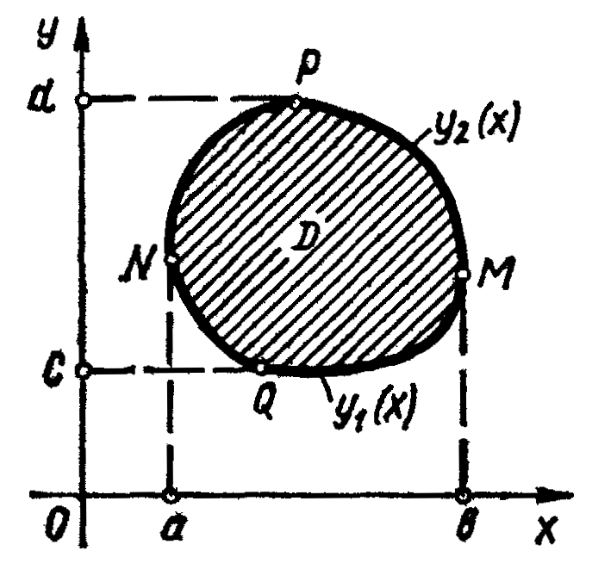

Рис.36.4
Тоді площа $S$ цієї правильної області $(D)$, обмеженої кривою $(L)$, знаходять за формулами:

$S=−\oint_{(L)}{\text{ydx}}$, або $S=\oint_{(L)}{\text{xdy}}$, або $S=−\frac{1}{2}\oint_{(L)}{\text{ydx}−\text{xdy}}$. (36.24)

Приклад 4. Знайти площу еліпса з напіввісями $a$ і $b$.
Розв’язання. Використаємо параметричні рівняння еліпса: $x=a⋅\text{cos}t$, $y=b⋅\text{sin}t$ $(0≤t≤2π)$. За формулою (36.24) маємо

$S=\frac{1}{2}\int_{0}^{2π}{a\text{cos}t⋅b\text{cos}t}\text{dt}−b\text{sin}t(−a\text{sin}t)\text{dt}=\frac{\text{ab}}{2}\int_{0}^{2π}{\text{dt}}=π\text{ab}$.

При визначені нижньої і верхньої межі було прийнято до уваги, що додатний напрямок обходу контуру відповідає зростанню параметра.

36.6.4. Координати центру маси обчислюються за формулами

$x_{c}=\frac{\int_{(L)}{xγ(x, y)\text{ds}}}{\int_{(L)}{γ(x, y)\text{ds}}}=\frac{M_{y}}{m}$, $y_{c}=\frac{\int_{(L)}{yγ(x, y)\text{ds}}}{\int_{(L)}{γ(x, y)\text{ds}}}=\frac{M_{x}}{m}$. (36.25)

36.6.5. Моменти інерції $I_{x}, I_{y}, I_{0}$ кривої $(L)$ відносно осей $\text{Ox}, \text{Oy}$ і початку координат відповідно дорівнюють

$I_{x}=\int_{(L)}{y^{2}γ(x, y)\text{ds}}$, $I_{y}=\int_{(L)}{x^{2}γ(x, y)\text{ds}}$, $I_{0}=\int_{(L)}{(x^{2}+y^{2})γ(x, y)\text{ds}}$. (36.26)

36.6.6. Обчислення роботи. Нехай сила $\vec{F}=P(x, y)⋅\vec{i}+Q(x, y)⋅\vec{j}$ виконує роботу $A$ при переміщенні матеріальної точки вздовж кривої $(L)$, тоді

$A=\int_{(L)}{P(x, y)\text{dx}+Q(x, y)\text{dy}}$. (36.27)

Приклади 5.

1) Обчислити роботу сили $\vec{F}=\left(x+y\right)\vec{i}+\left(x−y\right)\vec{j}$ при рухові по еліпсу $\frac{x^{2}}{4}+\frac{y^{2}}{9}=1$ від точки $A \left(1, \frac{3\sqrt{3}}{2}\right)$ до точки $B \left(\sqrt{2}, \frac{3\sqrt{2}}{2}\right)$.
Розв’язання. У параметричній формі рівняння еліпса мають вигляд: $x=2\text{cos}t$, $y=3\text{sin}t$ ($x_{t}^{'}=−2\text{sin}t$, $y_{t}^{'}=3\text{cos}t$). Підставляючи абсциси точок $A$ і $B$ в рівняння еліпса, знаходимо їх параметри

$\begin{aligned}[x_{A}=2\text{cos}t_{A}, \\ [x_{B}=2\text{cos}t_{B}\end{aligned}[ ⇔ \begin{aligned}[\text{cos}t_{A}=1/2, \\ [\text{cos}t_{B}={\sqrt{2}}/2\end{aligned}[ ⇒ \begin{aligned}[t_{A}=π/3 \\ [t_{B}=π/4\end{aligned}[$.

Тоді

$$A=\int_{(L)}{\left(x+y\right)\text{dx}+\left(x−y\right)\text{dy}}=\int_{π/3}^{π/4}{\left[\left(2\text{cos}t+3\text{sin}t\right) \left(−2\text{sin}t\right)+\left(2\text{cos}t−3\text{sin}t\right)3\text{cos}t\right]\text{dt}=}$$

$=\int_{π/3}^{π/4}{\left(2{\text{cos}}^{2}t−\text{15}\text{sin}t\text{cos}t\right)\text{dt}}=\frac{\text{19}}{8}−\frac{π}{\text{12}}−\frac{\sqrt{3}}{4}$.

2) Обчислити роботу сили $\vec{F}=\left(\text{xy}+x\right)\vec{i}+x^{2}\vec{j}$ вздовж параболи $y=\sqrt{x}$ від точки $A \left(0, 0\right)$ до точки $B \left(4, 9\right)$.
Розв’язання. Оскільки точки $A$ і $B$ належить параболі $y=\sqrt{x}$, то $0≤x≤4$. Нехай $x=x$, $y=\sqrt{x}$, звідси $x^{'}=1$ і $y^{'}=\frac{1}{2\sqrt{x}}$. Тоді маємо

$\int_{(L)}{\left(\text{xy}+x\right)\text{dx}+x^{2}\text{dy}}=\int_{0}^{4}{\left(x\sqrt{x}+x+\frac{1}{2}x\sqrt{x}\right)\text{dx}=\frac{3}{5}x^{5/2}+\frac{1}{2}x^{2}}\begin{aligned}|4 \\ |0\end{aligned}=\frac{\text{136}}{5}$.

§ 37. Подвійний інтеграл

37.1. Задача про об’єм циліндричного тіла

Нехай необхідно обчислити об’єм тіла ($V$), обмеженого зверху поверхнею $z=f\left(x, y\right)$, знизу - замкненою областю $(D)$ на площині $\text{xOy}$, з боків –циліндричною поверхнею, напрямна якої є границя області $(D)$, а твірні паралельні осі $\text{Oz}$ (рис.37.1). Для розв”язання цієї задачі використаємо звичайний в інтегральному численні спосіб побудови інтегральної суми.

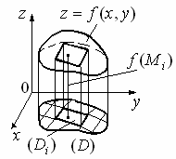 | 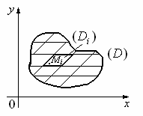
Рис.37.1 Рис.37.2

Розіб”ємо область $(D)$ (рис.37.2) сіткою кривих на частини $(D_{1}), (D_{2}), \text{.}\text{.}\text{.}, (D_{n})$ з відповідними площами $P_{1}, P_{2}, \text{.}\text{.}\text{.}, P_{n}$ і розглянемо сукупність циліндричних стовпчиків, які мають своїми основами ці частинні області і в сукупності складають тіло ($V$) (рис.37.1).
В кожній області $(D_{i})$ довільним чином виберемо по одній точці $M_{i}\left(x_{i}, y_{i}\right)$, обчислимо значення функції $f(x, y)$ в цих точках $f\left(x_{i}, y_{i}\right)$ і добутки $f\left(x_{i}, y_{i}\right)P_{i}$. Кожний добуток дорівнює об”єму циліндра з основою $P_{i}$ і висотою $f\left(x_{i}, y_{i}\right)$. Тоді об”єм тіла ($V$) буде наближено дорівнювати

$V≃\sum_{i=1}^{n}{f\left(x_{i}, y_{i}\right)}P_{i}$. (37.1)

Для підвищення точності цієї формули будемо зменшувати площі областей розбиття $(D_{i})$ шляхом збільшення їх кількості, але таким чином, щоб найбільший з діаметрів всіх областей $(D_{i})$ прямував до нуля. Тоді об”єм циліндричного тіла буде точно дорівнювати

$V=\underset{\text{max}d_{i}→0}{\text{lim}}\sum_{i=1}^{n}{f\left(x_{i}, y_{i}\right)P_{i}}$ (37.2)

Зауваження 1. Діаметром $d_{i}$ області $(D_{i})$ називається найбільша відстань між двома точками на границі області.
Границя такого виразу називається подвійним інтегралом і позначається так:
$\iint_{(D)}{f(x, y)\text{dP}}$ або $\iint_{(D)}{f(x, y)\text{dxdy}}$.

Тоді об”єм розглядуваного циліндричного тіла обчислюється за формулою

$V=\iint_{(D)}{f(x, y)\text{dxdy}}$. (37.3)
37.2. Означення подвійного інтеграла

Дамо тепер формальне означення подвійного інтеграла. Нехай функція $z=f\left(x, y\right)$ визначена в деякій замкненій області $(D)$. Розіб’ємо область $(D)$ сіткою ліній на $n$ частин $(D_{i})$ з площами $P_{i}$ довільним чином. В кожній області $(D_{i})$ виберемо точку $M_{i}\left(ξ_{i}, η_{i}\right)$ і складемо інтегральну суму

$σ=\sum_{i=1}^{n}{f\left(ξ_{i}, η_{i}\right)⋅P_{i}}$. (37.4)

Позначимо через $λ$ найбільший з діаметрів $d_{i}$ областей $(D_{i})$, тобто $λ=\underset{i}{\text{max}}d_{i}$.
Означення 1. Скінченна границя інтегральної суми $σ$, коли $λ$ прямує до нуля, називається подвійним інтегралом від функції $z=f\left(x, y\right)$ по області $(D)$ і позначається:
$\iint_{(D)}{f\left(x, y\right) \text{dP}}$, або $\iint_{(D)}{f\left(x, y\right)\text{dxdy}}$.

Таким чином, за означенням маємо
$\iint_{(D)}{f\left(x, y\right)\text{dxdy}}=\underset{λ→0}{\text{lim}}σ=\sum_{i=1}^{n}{f\left(ξ_{i}, η_{i}\right)⋅P_{i}}$. (37.5)
Ця границя повинна не залежити від способу розбиття області $(D)$ на частини $(D_{i})$ та вибору точок $M_{i}$ є $(D_{i})$.

37.3. Властивості подвійного інтеграла

Властивості подвійного інтеграла аналогічні властивостям визначеного інтеграла, але з врахуванням розмірностей функції і області інтегрування.
Нехай функція $f(x, y)$ і $g(x, y)$ інтегровні в області $(D)$, тоді:
1. $\iint_{(D)}{c⋅f\left(x, y\right)\text{dxdy}}=c⋅\iint_{(D)}{f\left(x, y\right)\text{dxdy}}$, ($c=\text{const}$).

2. $\iint_{(D)}{\left(f(x, y)+g(x, y)\right) \text{dx}}\text{dy}=\iint_{(D)}{f(x, y) \text{dx}}+\iint_{(D)}{g(x, y) \text{dxdy}}$.

3. Якщо $(D)=(D_{1})∪(D_{2})$ і $(D_{1})∩(D_{2})=$∅, то
$\iint_{(D)}{f(x, y)\text{dxdy}}=\iint_{(D_{1})}{f(x, y)\text{dxdy}}+\iint_{(D_{2})}{f(x, y)\text{dxdy}}$ .
4. Якщо $f(x, y)≤g(x, y)$, то $\iint_{(D)}{f(x, y)\text{dxdy}}≤\iint_{(D)}{g(x, y)\text{dxdy}}$.
5. $\left|\iint_{(D)}{f(x, y)} \text{dxdy}\right|≤\iint_{(D)}{\left|f(x, y)\right|\text{dxdy}}$.

6. Якщо $m≤f(x, y)≤M$, то $\text{mS}≤\iint_{(D)}{f(x, y)\text{dxdy}}≤\text{MS}$,

де $S$- площа області $(D)$.

7. Якщо функція $f(x, y)$ неперервна в області $(D)$, то
$\frac{1}{S}\iint_{(D)}{f(x, y)\text{dxdy}}=f\left(\bar{x}, \bar{y}\right)$,
де точка $\left(\bar{x}, \bar{y}\right)$ належить області $(D)$. Величину $f\left(\bar{x}, \bar{y}\right)$ називають середнім значенням функції $f(x, y)$ в області $(D)$. Це є теорема про середнє значення.

37.4. Обчислення подвійного інтеграла

37.4.1. Приведення подвійного інтеграла до повторного інтеграла у випадку прямокутної області.
Розглянемо випадок, коли область інтегрування є прямокутник $R=\left\{ a≤x≤b; c≤y≤d \right\}$.
Теорема 1. Якщо для функції $f(x, y)$, визначеної в прямокутнику $R$, існує подвійний інтеграл

$\iint_{(D)}{f(x, y)\text{dxdy}}$, (37.6)

і при кожному сталому значенні $x∈\left[a, b\right]$ існує визначений інтеграл

$I(x)=\int_{c}^{d}{f(x, y)\text{dy}}$ $\left(a≤x≤b\right)$,
то існує повторний інтеграл
$$\int_{a}^{b}{\text{dx}}\int_{c}^{d}{f(x, y)\text{dy}}$$
і виконується рівність
$\iint_{(D)}{f(x, y)\text{dxdy}}=\int_{a}^{b}{\text{dx}}\int_{c}^{d}{f(x, y)\text{dy}}$. (37.7)
Зауваження 2. Якщо разом з подвійним інтегралом (37.6) існують обидва визначені інтеграли
$\int_{c}^{d}{f(x, y)\text{dy}}$ $\left(x=\text{const}\right)$, $\int_{a}^{b}{f(x, y)\text{dx}}$ $\left(y=\text{const}\right)$,
то
$\int_{a}^{b}{\text{dx}}\int_{c}^{d}{f(x, y)\text{dy}}=\int_{c}^{d}{\text{dy}}\int_{a}^{b}{f(x, y)\text{dx}}$ (37.8)
Приклад 1. Обчислити подвійний інтеграл
$\iint_{(D)}{\frac{\text{dxdy}}{{\left(x+y\right)}^{2}}}$, де $D=\left\{3≤x≤4; 1≤y≤2\right\}$.
Розв’язання. За формулами (37.7) , (37.8) маємо $\iint_{(D)}{\frac{\text{dxdy}}{{\left(x+y\right)}^{2}}}=\int_{1}^{2}{\text{dy}}\int_{3}^{4}{\frac{\text{dx}}{{\left(x+y\right)}^{2}}}$.
Спочатку обчислимо внутрішній інтеграл
$\int_{3}^{4}{\frac{\text{dx}}{{\left(x+y\right)}^{2}}=−\frac{1}{x+y}}\begin{aligned}|4 \\ |3\end{aligned}=\frac{1}{y+3}−\frac{1}{y+4}$.
Тоді $\iint_{(D)}{\frac{\text{dxdy}}{{\left(x+y\right)}^{2}}=\int_{1}^{2}{\left(\frac{1}{y+3}−\frac{1}{y+4}\right)\text{dy}}}=\text{ln}\frac{\text{25}}{\text{24}}$.

37.4.2. Приведення подвійного інтеграла до повторного інтеграла у випадку криволінійної області
Розглянемо область $(D)$, обмежену знизу і зверху двома неперервними кривими: $y=ϕ_{1}(x)$, $y=ϕ_{2}(x)$, $\left(a≤x≤b\right)$, а з боків прямими $x=a$, $x=b$ (рис.37.3).

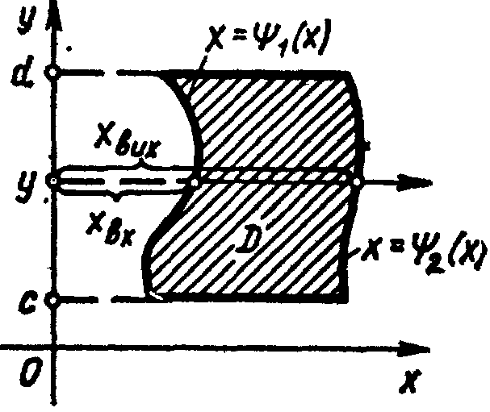
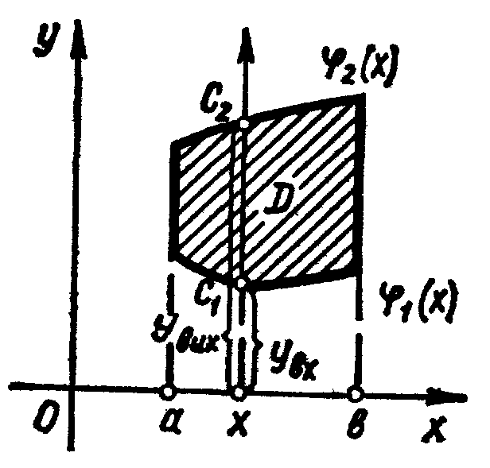

Рис. 37.3 Рис. 37.4

Теорема 2. Якщо для функції $f(x, y)$, визначеної в області $(D)$, існує подвійний інтеграл
$\iint_{(D)}{f(x, y)\text{dxdy}}$, (37.9)

і при кожному сталому значенні $x ∈ \left[a, b\right]$ існує визначений інтеграл

$I(x)=\int_{ϕ_{1}(x)}^{ϕ_{2}(x)}{f(x, y)\text{dy}}$,
то існує повторний інтеграл
$$\int_{a}^{b}{\text{dx}}\int_{ϕ_{1}(x)}^{ϕ_{2}(x)}{f(x, y)\text{dy}}$$
і виконується рівність

$\iint_{(D)}{f(x, y)\text{dxdy}}=\int_{a}^{b}{\text{dx}}\int_{ϕ_{1}(x)}^{ϕ_{2}(x)}{f(x, y)\text{dy}}$. (37.10)

Зауваження 3. У випадку області $(D)$, що зображена на рис. 37.4 формула (37.10) приймає вигляд
$\iint_{(D)}{f(x, y)\text{dxdy}}=\int_{c}^{d}{\text{dy}}\int_{ψ_{1}(y)}^{ψ_{2}(y)}{f(x, y)\text{dx}}$. (37.11)

Приклад 2. Обчислити інтеграл $I=\iint_{(D)}{\frac{\left(3x^{2}+1\right)\text{dxdy}}{y+1}}$, де границя області $(D)$ задана рівняннями: $x=2$, $y=x$, $\text{xy}=1$.
Розв’язання. Для обчислення заданого інтеграла необхідно записати його через повторний інтеграл, в якому визначити межі інтегрування. На площині $\text{xOy}$ будуємо область, обмежену прямою $x=2$, прямою $y=x$ і гіперболою $y=1/x$ (рис. 37.5).
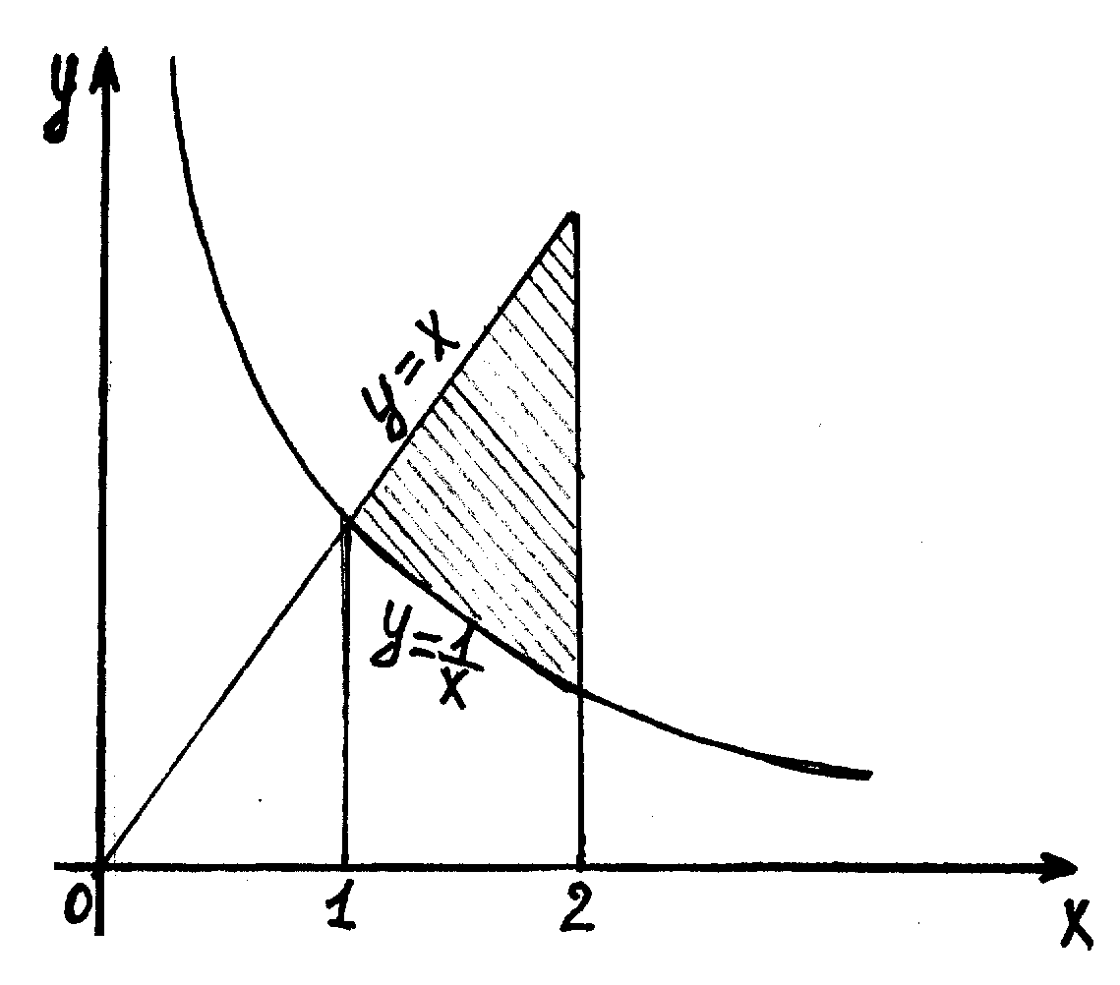

Рис.37.5

Тоді маємо

$$I=\int_{1}^{2}{\text{dx}}\int_{1/x}^{x}{\frac{\left(3x^{2}+1\right)}{y+1}\text{dy}}=\int_{1}^{2}{\left(3x^{2}+1\right)\text{dx}}\int_{1/x}^{x}{\frac{\text{dy}}{y+1}}=\int_{1}^{2}{\left(3x^{2}+1\right) \left(\text{ln}\left|y+1\right| | | \begin{aligned}|x \\ |1/x\end{aligned}\right)\text{dx}}=$$

$$=\int_{1}^{2}{\left(3x^{2}+1\right)\left(\text{ln}\left(x+1\right)−\text{ln}\left(\frac{1}{x}+1\right)\right)\text{dx}}=\int_{1}^{2}{\left(3x^{2}+1\right)\left(\text{ln}\left(x+1\right)−\text{ln}\left(1+x\right)+\text{ln}x\right)\text{dx}}=$$

$$=\int_{1}^{2}{\left(3x^{2}+1\right)\text{ln}\text{xdx}}=\begin{aligned}\left|u=\text{ln}x, \text{du}=\frac{\text{dx}}{x} | \right| \\ \end{aligned}$$

$−\int_{1}^{2}{\frac{x^{3}+x}{x}\text{dx}}=\text{10}\text{ln}2−\int_{1}^{2}{\left(x^{2}+1\right)\text{dx}}=\text{10}\text{ln}2−\left(\frac{1}{3}x^{3}+x\right) \begin{aligned}|2 \\ |1\end{aligned}=\text{10}\text{ln}2−\frac{\text{10}}{3}$.

37.5. Формула Гріна

Теорема 1. Нехай в деякій однозв”язній області $(D)$, обмеженої замкненим контуром $(L)$, задано неперервні функції $P(x, y)$ і $Q(x, y)$ разом із своїми частинами похідними $\frac{∂P}{∂y}$ і $\frac{∂Q}{∂x}$ . Тоді справджується формула

$\iint_{(D)}{\left(\frac{∂Q}{∂x}−\frac{∂P}{∂y}\right)\text{dxdy}}=\oint_{(L)}{\text{Pdx}+\text{Qdy}}$. (37.12)

Ця формула називається формулою Гріна. Вона зв”язує подвійний інтеграл по області $(D)$ з криволінійним інтегралом другого типу по границі цієї області $(L)$.
Розглянемо область $(D)$, обмежену контуром $(L)$, у вигляді криволінійної трапеції (рис. 37.6 а). Контур $(L)$ складається з кривих
$\text{AB}$: $y=y_{0}(x)$ $(a≤x≤b)$,

$\text{DC}$: $y=Y(x)$ $(a≤x≤b)$

і двох відрізків $\text{AD}$ і $\text{CB}$, паралельних вісі $\text{Oy}$.
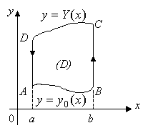 | 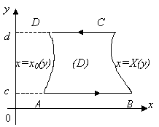
а) б)
Рис. 37.6

Нехай в області $D$ задана функція $P=P(x, y)$, неперервна разом зі своєю частинною похідною $\frac{∂ P}{∂ y}$.
Обчислимо подвійний інтеграл $\iint_{(D)}{\frac{∂ P}{∂ y}} \text{dxdy}$ за формулою (37.10) і отримаємо

$\iint_{(D)}{\frac{∂ P}{∂ y}} \text{dxdy}=\int_{a}^{b}{\text{dx}} \int_{y_{0}(x)}^{Y(x)}{\frac{∂ P}{∂ y} \text{dy}}=\int_{a}^{b}{P(x, Y(x)) \text{dx}}−\int_{a}^{b}{P(x, y_{0}(x)) \text{dx}}$.

Кожний з цих двох інтегралів замінимо криволінійними інтегралами, використавши формулу (36.16). Тоді видно, що

$\int_{a}^{b}{P(x, Y(x)) \text{dx}}=\int_{(\text{DC})}{P(x, y) \text{dx}}$,

$\int_{a}^{b}{P(x, y_{0}(x)) \text{dx}}=\int_{(\text{AB})}{P(x, y) \text{dx}}$.
З властивостей криволінійного інтеграла другого типу випливає також, що
$\int_{(\text{AD})}{P(x, y) \text{dx}}=\int_{(\text{CB})}{P(x, y) \text{dx}}=0$.
Тоді
$\iint_{(D)}{\frac{∂ P}{∂ y}} \text{dxdy}=\int_{(\text{AD})}{P \text{dx}} +\int_{(\text{DC})}{P \text{dx}} +\int_{(\text{CB})}{P \text{dx}} +\int_{(\text{BA})}{P \text{dx}}$.

Права частина цієї рівності є інтеграл, взятий по всьому контуру $(L)$, але у від’ємному напряму.
Тоді

$\iint_{(D)}{\frac{∂ P}{∂ y}} \text{dxdy}=−\oint_{(L)}{P(x, y) \text{dx}}$. (37.13)

Тут криволінійний інтеграл по замкненому контуру взятий в додатному напрямку.
Аналогічно можна показати, що має місце формула для функції $Q$ (рис. 37.6 б)

$\iint_{(D)}{\frac{∂ Q}{∂ x}} \text{dxdy}=\oint_{(L)}{Q(x, y) \text{dy}}$. (37.14)

Віднявши формулу (37.13) від (37.14), отримаємо формулу Гріна (37.12).
Якщо однозв”язна область $(D)$має більш складний характер, то її завжди можна розбити на скінченну кількість трапецій першого і другого типів (рис. 37.6). Тому ця формула справедлива і для областей складного вигляду.

Приклад 3. Обчислити криволінійний інтеграл $\int_{(L)}{\left(x+2y\right)\text{dx}+\left(2x+y\right)\text{dy}}$ по колу $x^{2}+y^{2}=R^{2}$: а) безпосередньо; б) за формулою Гріна.
Розв’язання.

а) Використаємо параметричні рівняння кола: $x=R⋅\text{cos}t$, $y=R⋅\text{sin}t$ $\left(0≤t≤2π\right)$. Тоді $\text{dx}=−R\text{sin}\text{tdt}$, $\text{dy}=R\text{cos}\text{tdt}$. Маємо
$$I=\int_{0}^{2π}{\left[\left(R\text{cos}t+2R\text{sin}t\right) \left(−R\text{sin}t\right)+\left(2R\text{cos}t+R\text{sin}t\right)⋅R\text{cos}t\right]\text{dt}}=$$
$=2R^{2}\int_{0}^{2π}{\left({\text{cos}}^{2}t−{\text{sin}}^{2}t\right)\text{dt}}=2R^{2}\int_{0}^{2π}{\text{cos}2\text{tdt}}=R^{2}⋅\text{sin}2talignl\begin{aligned}|2π \\ |0\end{aligned}=0$.

б) Застосуємо формулу Гріна. Оскільки $P(x, y)=x+2y$, $Q(x, y)=2x+y$, то $\frac{∂P}{∂x}=2$, $\frac{∂Q}{∂y}=2$. Тоді за формулою (37.12) маємо

$I=\iint_{(D)}{\left(2−2\right)\text{dxdy}}=0$.

Отже, ми отримали один і той же результат.

